3º ANO
MATEMÁTICA
2ª QUINZENA – 3º CORTE
Habilidades Essenciais: (EF03MA11-B) Utilizar a relação de igualdade no desenvolvimento de estratégias pessoais para o cálculo de adições e subtrações de dois números naturais que resultem na mesma soma ou diferença. Exemplo: 18 – 9 = 19 – 10 = 9. (EF03MA15-B) Comparar e classificar figuras planas, como triângulo, quadrado, retângulo, trapézio e paralelogramo, em relação a seus lados: quantidade, posições relativas e comprimento, e vértices, registrando essas características em esquemas e tabelas.
NOME:
UNIDADE ESCOLAR:

Tema/ objeto de conhecimento: Relação de igualdade em sentenças de adição e subtração:
Relação de igualdade. Adição e subtração de dois números naturais que resultem na mesma soma ou diferença. Características e classificação de figuras geométricas planas (triângulo, quadrado, retângulo, trapézio e paralelogramo).

Relação de igualdade em sentenças de adição de dois números naturais
Em toda relação de igualdade em sentenças de adição de dois números naturais, o resultado se mantém, quando adicionamos uma quantidade em uma das parcelas e subtraímos a mesma quantidade da outra parcela.
Vamos considerar a adição entre os números 38 e 27. Se adicionamos 2 a 38 teremos 40 que é um número mais fácil de lidar em uma adição. Por outro lado, para que o resultado da nova adição seja exatamente o mesmo, é preciso subtrair 2 de 27, que resulta em 25. Dessa forma, podemos dizer que 38 + 27 é equivalente a 40 + 25, cuja soma é igual a 65. Veja
38 + 27 = 40 + 25 = 65

Relação de igualdade em sentenças de subtração de dois números naturais
Em toda relação de igualdade em sentenças de subtração de dois números naturais, o resultado se mantém, quando adicionamos ou subtraímos a mesma quantidade do minuendo e do subtraendo.
Vamos considerar a subtração entre os números 76 e 49. Se adicionamos 1 aos números 76 e 49, ao mesmo tempo, teremos uma subtração com mesmo resultado e mais fácil de realizar. Dessa forma, podemos dizer que 76 - 49 é equivalente a 77 - 50, cuja diferença é igual a 27. Veja
76 - 49 = 77 - 50 = 27

Características e Classificação de Figuras Geométricas Planas

Triângulo
O triângulo é um polígono que possui três lados, três vértices e três ângulos internos que fixos, são a melhor estrutura rígida dentre todas as figuras planas. Por essa razão, o triângulo é usado como base para estruturas firmes e resistentes. Ele pode ser classificado de acordo com as medidas de seus lados e com a medida de seu maior ângulo.

Classificações dos triângulos, quanto às medidas de seus lados
- Equilátero: se todos os 3 lados têm medidas iguais.
- Isósceles: se apenas 2 lados têm medidas iguais.
- Escaleno: se os 3 lados têm medidas diferentes.

Classificações dos triângulos, quanto à medida de seu maior ângulo
- Acutângulo: Maior ângulo menor que 90°.
- Retângulo: Maior ângulo com medida igual a 90°.
- Obtusângulo: Maior ângulo com medida maior que 90°.
O uso dos triângulos na construção de casas.
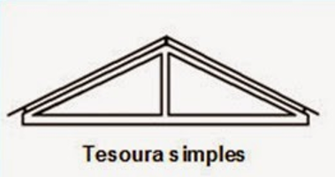

Disponível em: https://tinyurl.com/y5fclu5o. Acesso em 26 de ago. de 2020.
Quadrilátero
O quadrilátero é um polígono que possui 4 lados, 4 ângulos internos, 4 vértices e aparece com muita frequência no cotidiano. Existem três classes de quadriláteros, a saber:

(1) Trapezoide: quadrilátero que não possui nenhum par de lados paralelos.
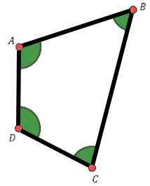

(2) Trapézio: quadrilátero que possui 1 par de lados paralelos, chamados de base maior e de base menor do trapézio e 1 par lados não paralelos.
Exemplos:
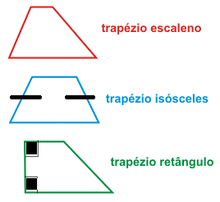
- Trapézio com lados não paralelos de comprimentos diferentes.

- Trapézio com lados não paralelos de comprimentos iguais.

- Trapézio com dois ângulos retos (90°).

(3) Paralelogramo: quadrilátero que possui 2 pares de lados paralelos.

Exemplos:
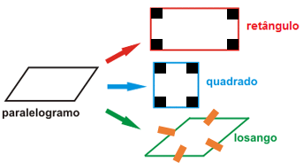

Retângulo
Paralelogramo com 4 ângulos retos.
Quadrado
Paralelogramo com 4 lados de comprimentos iguais e 4 ângulos retos.
Losango
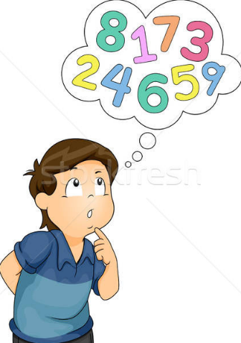
Paralelogramo com 4 lados de comprimentos iguais.

Atividades

1. Em cada sentença a seguir, complete as lacunas mantendo o mesmo resultado nas operações:
a) 36 + 47 = 40 + _____
b) 43 + 29 = ____ + 30
c) _____ + 65 = 40 + 60
d) 124 + ____ = 120 + 70 Disponível em: https://tinyurl.com/y5eqwwcn. Acesso em 27 de ago. de 2020.

2. Mariana tinha 86 balinhas, doou 58 para suas amigas e guardou o restante. Se ela tivesse 100 balinhas, quantas deveriam ser doadas para guardar o mesmo número de balinhas?

3. As escolas Sonserina e Grifinória possuem o mesmo número de alunos. Sonserina tem 300 alunos que estudam no período matutino. A escola Grifinória tem 350 alunos que estudam no matutino e 150 alunos no período vespertino.
Qual é o número de alunos da escola Sonserina que estudam no período vespertino?
a) ( ) 150
b) ( ) 200
c) ( ) 250
d) ( ) 300
4. Pedro tinha 40 reais e gastou 6 reais em compras na loja Equivalência. João fez compras nessa mesma loja, gastou 16 reais e recebeu o mesmo valor de troco que Pedro.
O valor que João possuía antes das compras era de
a) ( ) 34 reais.
b) ( ) 46 reais.
c) ( ) 50 reais.
d) ( ) 62 reais.

5. Identifique e faça a pintura nos triângulos na figura a seguir, usando vermelho para triângulos equiláteros, azul para triângulos isósceles e amarelo para triângulos escalenos.
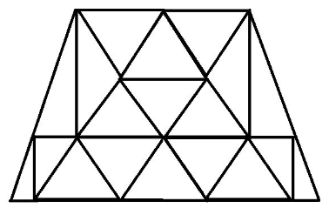
Disponível em: https://tinyurl.com/yakx7z6x. Acesso em 28 de ago. de 2020.
6. Escreva quais as formas geométricas estão presentes nas bandeiras a seguir.

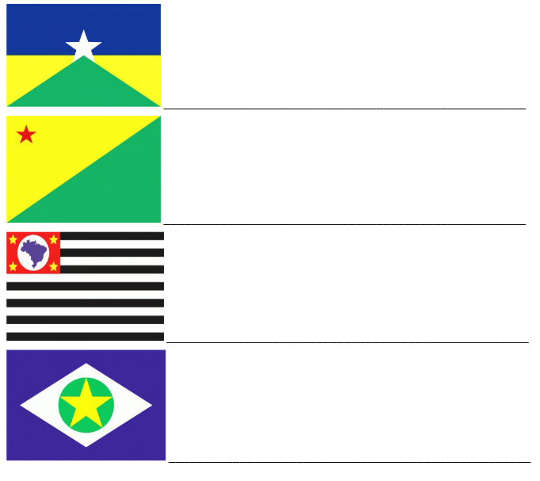

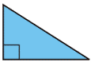
7. Observe o triângulo a seguir.

Esse triângulo pode ser classificado como
a) ( ) escaleno.
b) ( ) obtusângulo.
c) ( ) acutângulo.
d) ( ) retângulo.

8. Na cruzadinha a seguir preencha o nome de cada polígono.
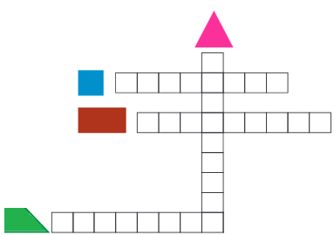

9. Sou um quadrilátero, do tipo paralelogramo, com 4 lados de comprimentos iguais, mas não sou um quadrado.
Qual pode ser o meu nome? _____________________________________

10. Observe as figuras a seguir.
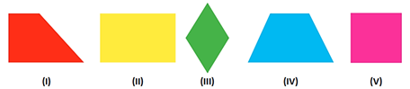
Dentre essas figuras, quais são paralelogramos?
a) ( ) II, III e V.
b) ( ) III, IV e V.
c) ( ) II, IV e V
d) ( ) I, II e IV.

Respostas comentadas:
1. Nessa atividade, o(a) estudante deve usar a seguinte propriedade: “Em toda relação de igualdade em sentenças de adição de dois números naturais, o resultado se mantém, quando adicionamos uma quantidade em uma das parcelas e subtraímos a mesma quantidade da outra parcela.”
a) 36 + 47 = 40 + 43
A primeira parcela (36) aumentou 4 unidades, gerando o número 40 na adição seguinte. Então, para manter a igualdade, a segunda parcela (47) deve diminuir 4 unidades. Logo, 47 - 4 = 43.
b) 43 + 29 = 42 + 30
A segunda parcela (29) aumentou 1 unidade, gerando o número 30 na adição seguinte. Então, para manter a igualdade, a primeira parcela (43) deve diminuir 1 unidade. Logo, 43 - 1 = 42.
c) 35 + 65 = 40 + 60
Aqui observamos na ordem inversa. A segunda parcela (60) aumenta 5 unidades para gerar o 65 na adição anterior. Então, para manter a igualdade, a primeira parcela (40) deve diminuir 5 unidades. Logo, 40 – 5 = 35.
d) 124 + 66 = 120 + 70
Novamente, vamos observar na ordem inversa. A primeira parcela (120) aumenta 4 unidades para gerar o 124 na adição anterior. Então, para manter a igualdade, a segunda parcela (70) deve diminuir 4 unidades. Logo, 70 - 4 = 66.
2. Nessa atividade, o(a) estudante deve usar a seguinte propriedade: “Em toda relação de igualdade em sentenças de subtração de dois números naturais, o resultado se mantém, quando adicionamos ou subtraímos a mesma quantidade do minuendo e do subtraendo.”
Se Mariana tinha 86 balinhas e agora passa a ter 100, então o minuendo aumentou 14 unidades. Para que a diferença se mantenha e ela possa guardar a mesma quantidade é preciso que as 58 balinhas doadas (subtraendo) também tenham um aumento de 14 unidades, ou seja, 58 + 14 = 72. Portanto, se Mariana tiver 100 balinhas, ela deve doar 72 balinhas para guardar a mesma quantidade.
Com efeito, 86 – 58 = 100 – 72 = 28 balinhas guardadas.
3. Como a quantidade de alunos da escola Grifinória é igual à quantidade de alunos da escola Sonserina, podemos escrever:
350 + 150 = 300 + _______
A primeira parcela (350) diminuiu 50 unidades, gerando o número 300 na adição seguinte. Então, para manter a igualdade, a segunda parcela (150) deve aumentar 50 unidades. Logo, 150 + 50 = 200.
Portanto, o número de alunos da escola Sonserina que estudam no período vespertino é 200, alternativa B.
4. Como o troco recebido por Pedro tem o mesmo valor que João recebeu, podemos escrever:
40 - 6 = _____ - 16
O subtraendo (6) aumentou 10 unidades, gerando 16 unidades no subtraendo seguinte. Para que o valor recebido de troco seja o mesmo, é preciso que o minuendo (40) também seja aumentado em 10 unidades. Dessa forma, 40 + 10 = 50.
Portanto, O valor que João possuía antes das compras era de 50 reais, alternativa C.

5. Seguindo as instruções, tem-se:
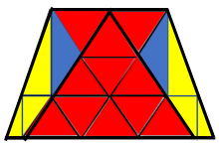
6.
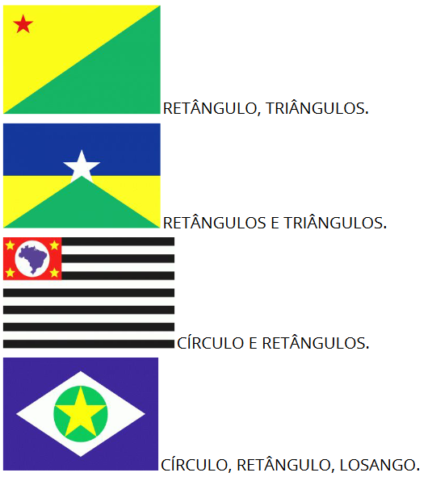

7. O maior ângulo tem medida igual a 90°. Logo, a classificação deve ser triângulo retângulo, alternativa D.
8. O correto preenchimento é
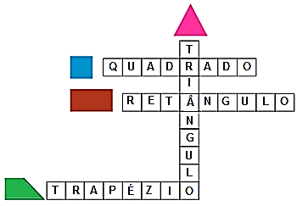

9. Este quadrilátero é o losango. O quadrado e o losango são os únicos quadriláteros que possuem os 4 lados com comprimentos iguais.

10. As figuras II, III e V são paralelogramos, pois possuem dois pares de lados paralelos. As figuras I e IV possuem apenas um par de lados paralelos e, portanto, são trapézios. Dessa forma, deve ser assinalada a alternativa A.

